PROYECTO GCP/COL/101/EC

JUNTA DE ACCIÓN COMUNAL
VEREDA TIERRA GRATA

INSTALACIÓN DE UNA RED DE TUBERÍA DE POLIETILENO DE ALTA DENSIDAD DE 90 MILÍMETROS EN UN TRAYECTO DE 8.800 METROS

EL PROYECTO GCP/COL/101/EC DENOMINADO “PROCESOS DE INTEGRACIÓN SOCIOECONÓMICA Y COLECTIVA COMO ESTRATEGIA DE DINAMIZACIÓN COMUNITARIA Y CONSTRUCCIÓN DE PAZ EN TERRITORIOS AFECTADOS POR EL CONFLICTO”
DICIEMBRE DE 2019

INTRODUCCIÓN
La Junta de Acción comunal de la vereda Tierra Grata, en representación de su comunidad y búsqueda del bienestar de la misma, se une al compromiso de satisfacer necesidades básicas de la población que representan, trabajando en conjunto con el proyecto GCP/COL/101/EC denominado “Procesos de integración socioeconómica y colectiva como estrategia de dinamización comunitaria y construcción de paz en territorios afectados por el conflicto” a través del cual se realizarán las obras que tienen impacto dentro de su comunidad. En este caso “INSTALACIÓN DE UNA RED DE TUBERÍA DE POLIETILENO DE 90 MILIMETROS”
El propósito de esta obra de infraestructura comunitaria es la construcción de confianza, reconciliación y resolución de conflictos como mecanismos para materializar lo consignado en el acuerdo de paz con enfoque territorial y de desarrollo comunitario. Vale la pena resaltar que todo el trabajo acá reseñado se hizo entre la comunidad de reincorporada del antiguo Espacio Territorial de Capacitación y Reconciliación ETCR ubicado en la vereda Tierra Grata de Manaure Balcón del Cesar y la comunidad vecina del Mirador ubicada en el corregimiento de san José de Oriente, ambos municipios del departamento del Cesar. El presente informe busca exponer los puntos más importantes del trabajo realizado, sus aspectos técnicos, financieros y el trabajo comunitario.

Registro fotográfico

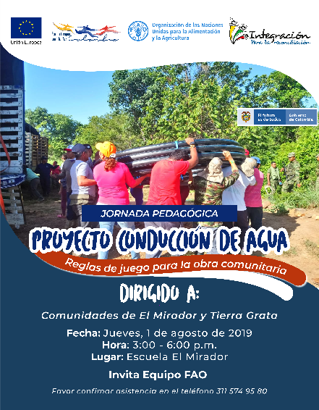

Derivación en 3 pulgadas comunidad del MIRADOR
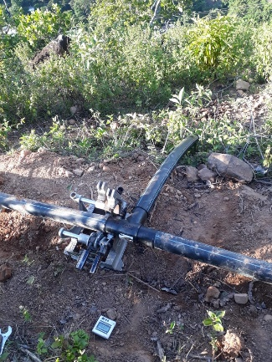 | 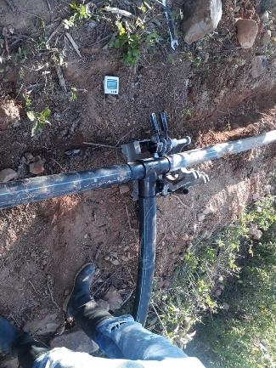

Recibo de Valvulas (Ventosas y Purga)
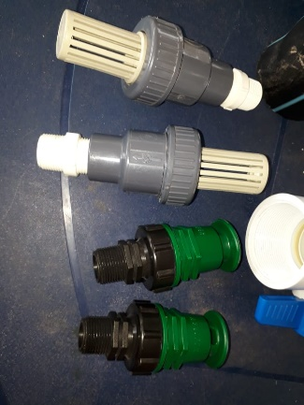 | 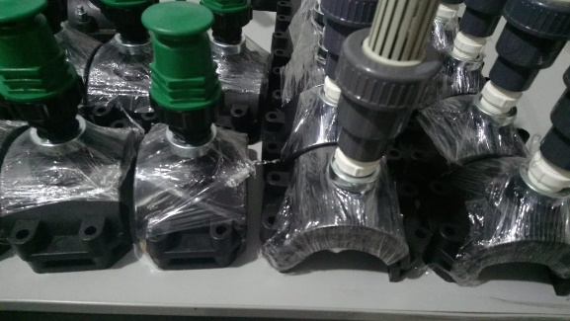
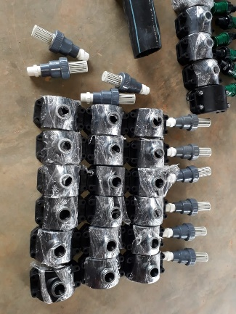 | 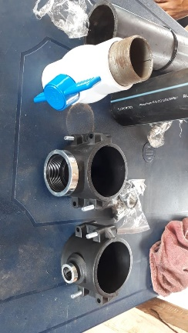

Instalación de válvulas Ventosas y válvulas de purga
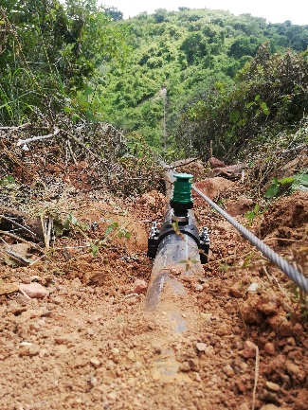 | 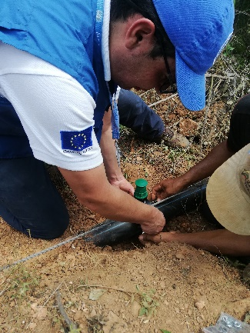
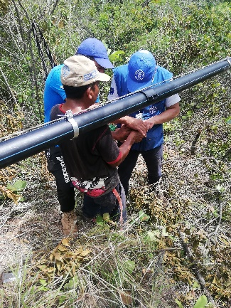 | 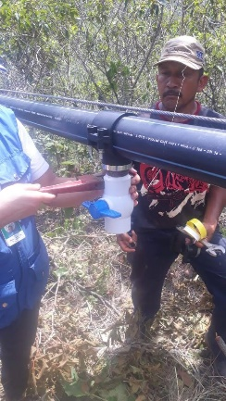
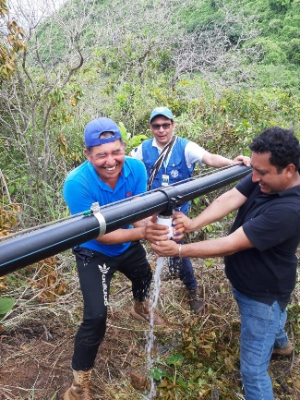 | 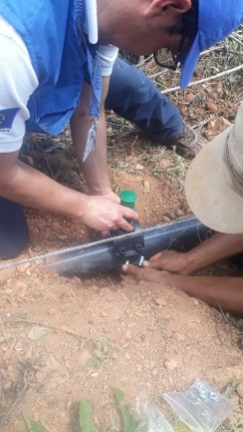

Pruebas de hermeticidad y presión
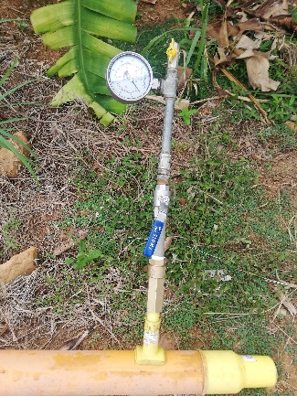 | 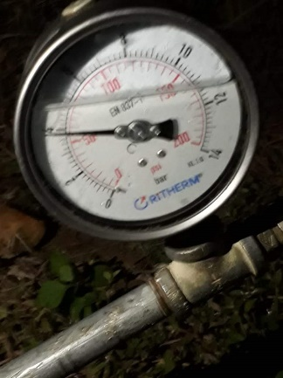
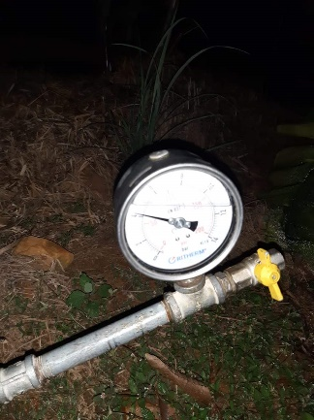 | 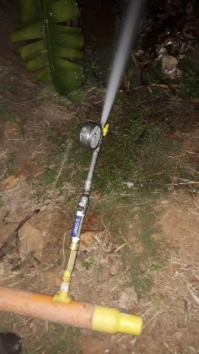
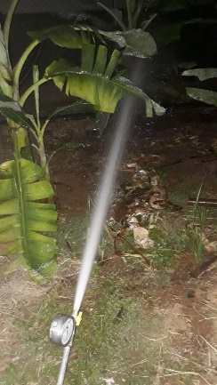 | 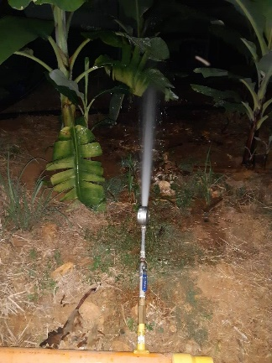

Mantenimiento a la fuente de captación
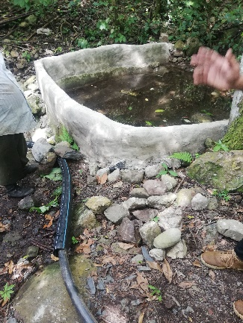 | 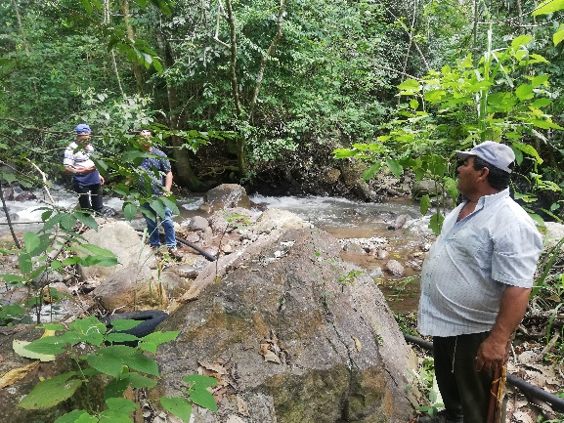
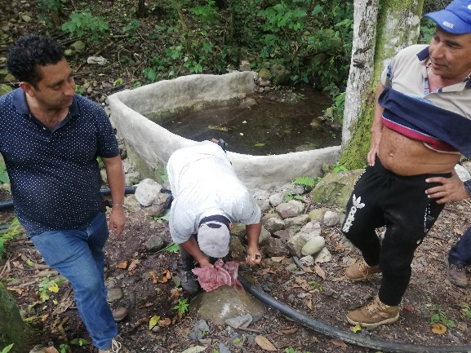 | 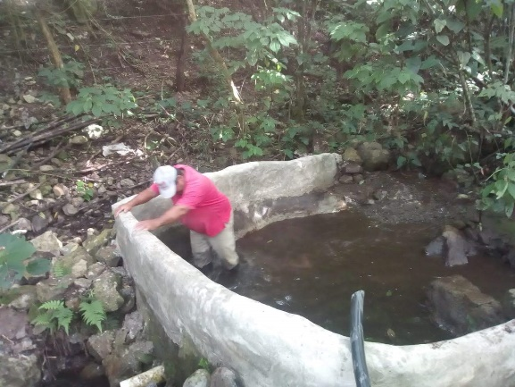
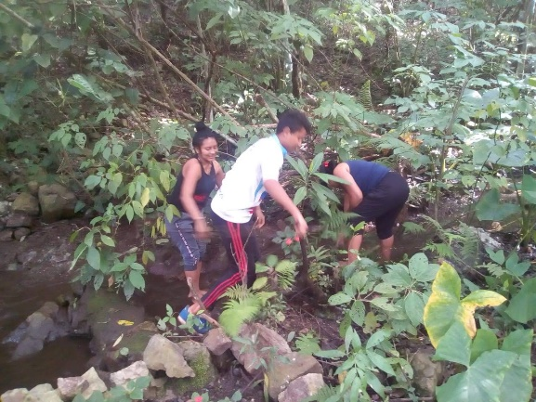 | 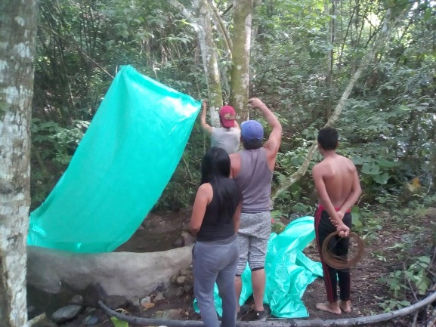
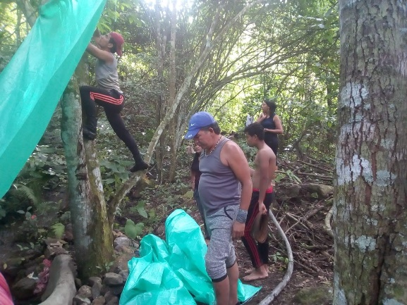 | 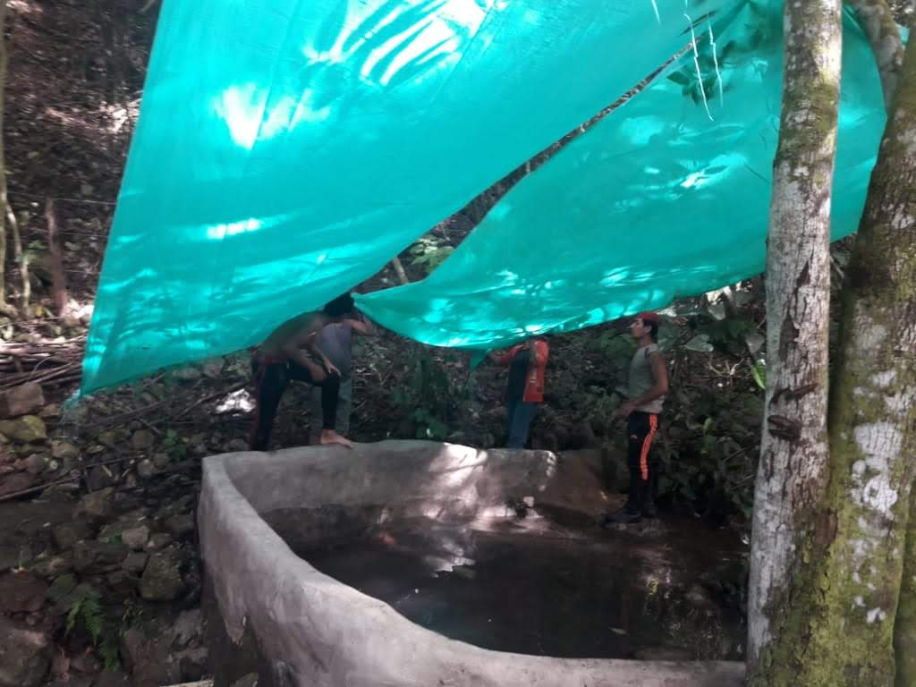

Protección de la tubería en zonas de alto impacto
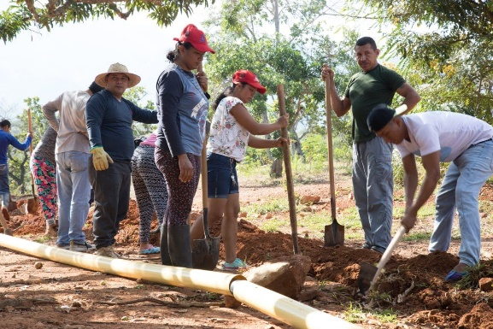 | 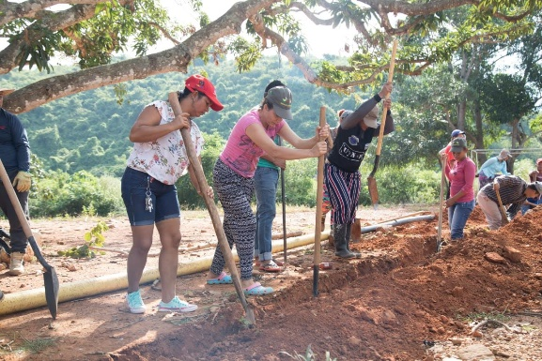

Colocación de acometidas y pruebas de caudal
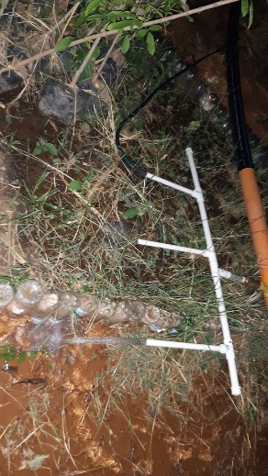 | 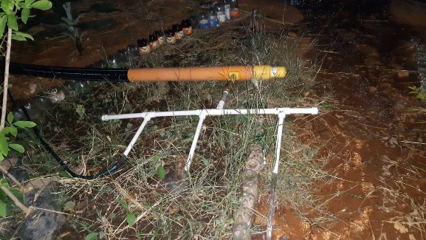
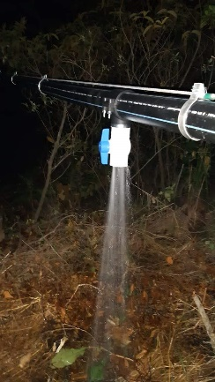 | 